DOMAĆI PLASTELIN
Potrebni materijal:
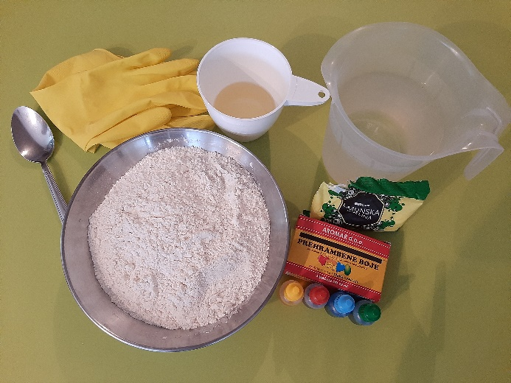
- 500 g glatkog brašna
- 800 ml vode
- 300 g soli
- 1 žlica limunske kiseline
- 2 žlice ulja
- prehrambene boje
- žlica
- rukavice

Postupak izrade:
- U jednoj posudi izmiješajte brašno, sol i limunsku kiselinu
- U lonac stavite vodu i ulje, dodajte ostale sastojke i miješajte dok se ne zgusne
- Smjesa je gotova kad se prestane lijepiti za posudu
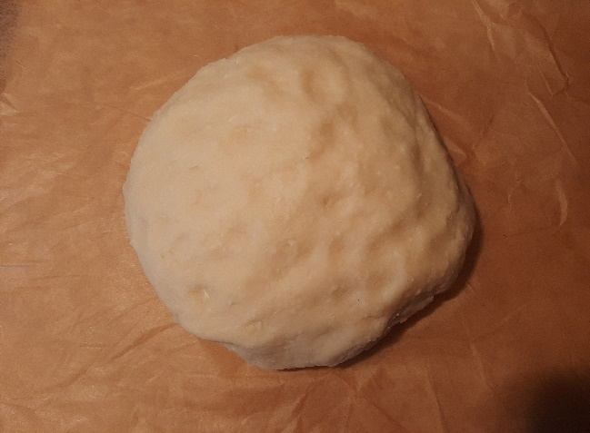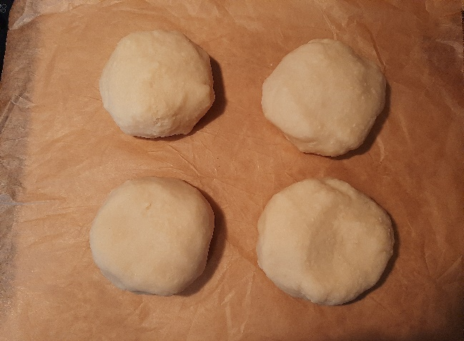
- Toplu smjesu istresite na podlogu (npr. masni papir) te ju još mijesite da rastvorite eventualne grudice
- Smjesu razdijelite u onoliko dijelova koliko imate boja, napravite udubinu u sredini te ukapajte 1o-tak kapi
- Navucite rukavice i mijesite dok se boja ne sjedini sa smjesom
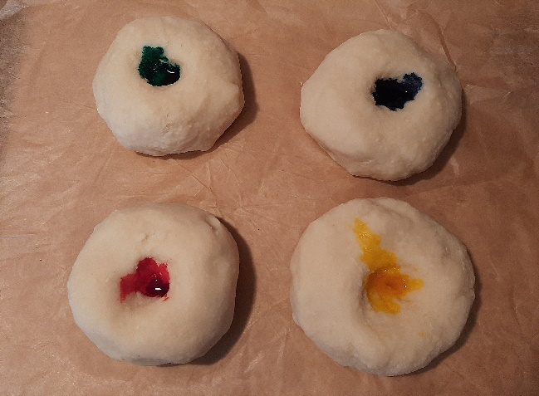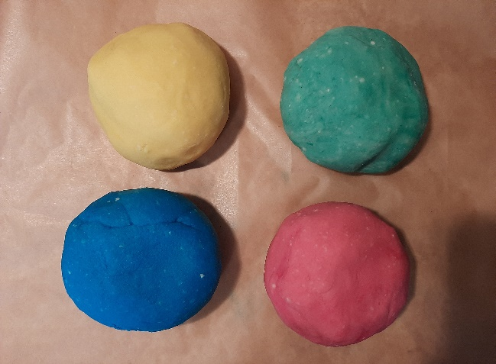
- U svaku od oblikovanih kugli dodajte i mirise po želji ( npr.: crvena-ekstrakt od jagode, žuta- ekstrakt od vanilije, zelena- eterično ulje bor i sl.)

- Nakon pripreme plastelina ponudite djetetu podlogu za modeliranje, valjak i modlice.
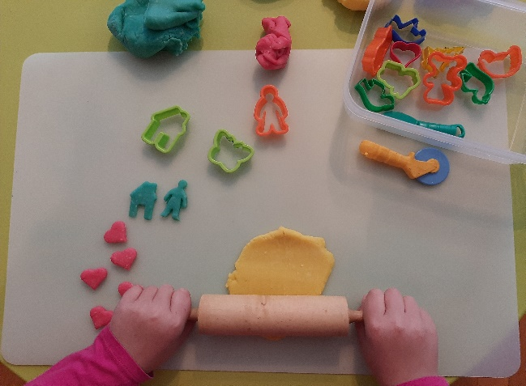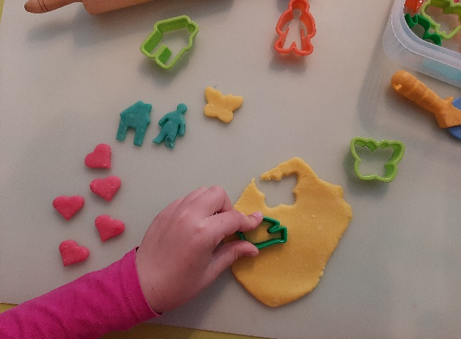

Dobrobiti aktivnosti:
Kroz ovu zabavnu aktivnost dijete razvija finu motoriku šake i prstiju, razvija senzibilitet za različita likovna sredstva ta stječe iskustva istražujući ponuđeni materijal osjetom opipa, vida i njuha.

LIKOVNA AKTIVNOST „CVIJET“
Potrebni materijal:
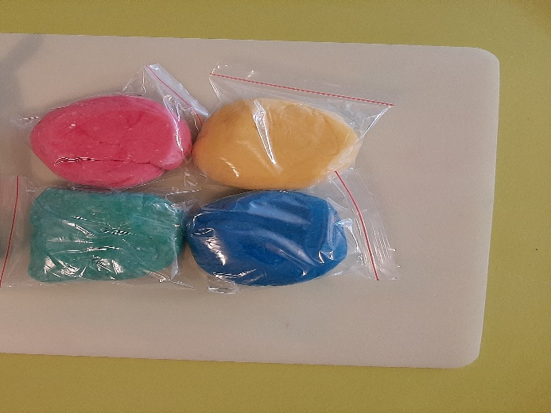
- Podloga za modeliranje
- Domaći plastelin
Opis aktivnosti:
- Unaprijed pripremljen domaći plastelin i podlogu za modeliranje ponudite djetetu. Objasnite zadatak, odnosno objasnite mu što od njega očekujete te bez prethodnog pokazivanje ostavite dijete da samostalno napravi cvijet. Osim ovog motiva možete zadati i neke druge npr.: drvo, leptir, bubamara i slično.
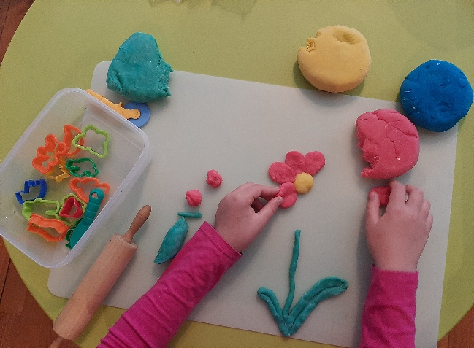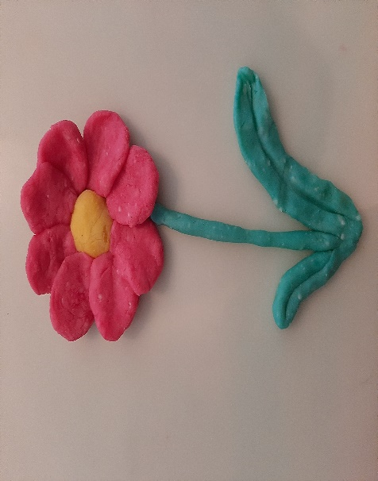

Dobrobiti aktivnosti:
- Cilj ove aktivnosti su razvoj djetetove mašte i kreativnosti.
- Kroz aktivnost dijete također vježba finu motoriku šake i prstiju, okulomotornu koordinaciju te utvrđuje nazive boja.
ŠARENA MATEMATIKA ZA MALENE
Potrebni materijali:
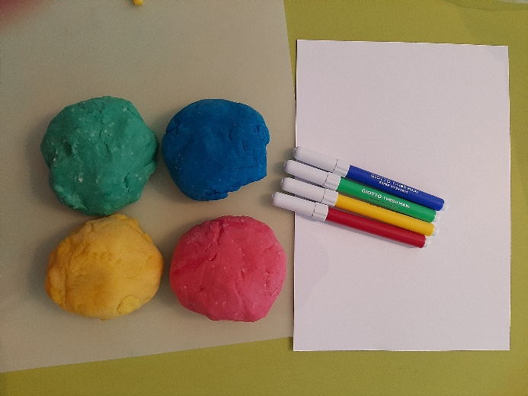
- Podloga za modeliranje
- Domaći plastelin
- Bijeli A4 papir
- Flomasteri
- 4 posude za sortiranje
Opis aktivnosti:
- Djetetu ponudite podlogu za modeliranje i prethodno pripremljene kugle plastelina te tražite od njega da oblikuje male kuglice.
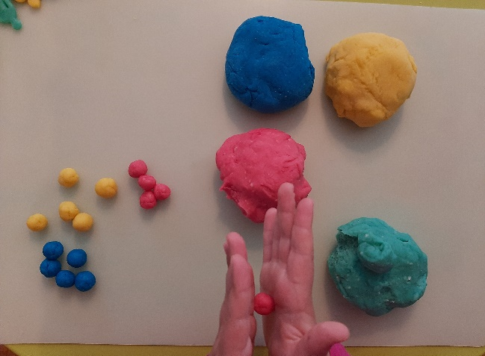
- Nakon što oblikuje kuglice, ponudite mu 4 posude (ovisno o broju boja koje imate) te zadajte zadatak „sortiranje po boji“.
- Za to vrijeme pripremite podložak za malu matematičku igru kao što je prikazano na slici te ga ponudite djetetu da nadogradi svoju prethodnu igru.
- Prije slaganja kuglica po predlošku obavezno djetetu objasnite što se od njega traži.
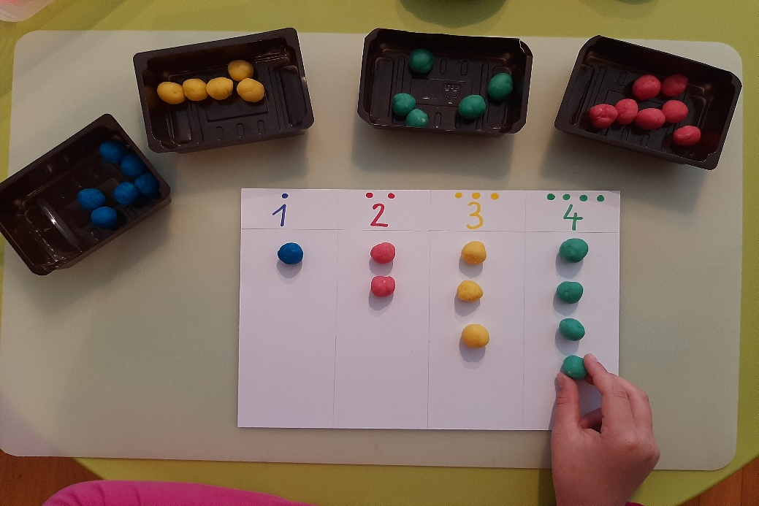

Dobrobiti aktivnosti:
Osim zabave kroz igru, dijete također vježba preciznost, okulomotornu koordinaciju, uočava razlike i upoznaje nove pojmove (nazivi boja).
Kroz igru dijete razvija matematičke kompetencije- upoznaje se s pojmom broja pri čemu kroz igru uči prepoznati i imenovati brojeve te brojati.

NIZ U BOJI PO PREDLOŠKU
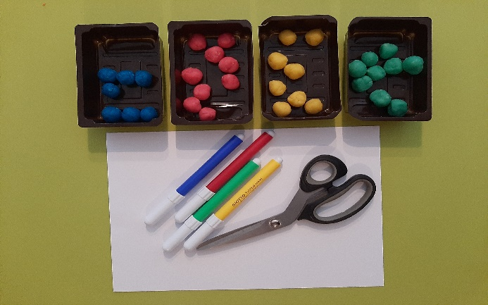
Potrebni materijal:
- Domaći plastelin
- Bijeli A4 papir
- Flomasteri
- Škare

Opis aktivnosti:
Pripremljeni papir prerežite po dužini te s flomasterima nacrtajte niz u bojama. Na svakom papiru napravite drugačiji niz. Možete koristiti druge boje i crtati nizove po želji.
Nakon pripreme objasnite djetetu zadatak i pustite ga neka samostalno pokušava slagati nizove. Na greškama se ući, tako da dozvolite djetetu neka samo radi i griješi, usmjerite ga kada izgubi cilj igre. Po završetku igre obavezno pohvalite dijete za njegov trud i uspjeh
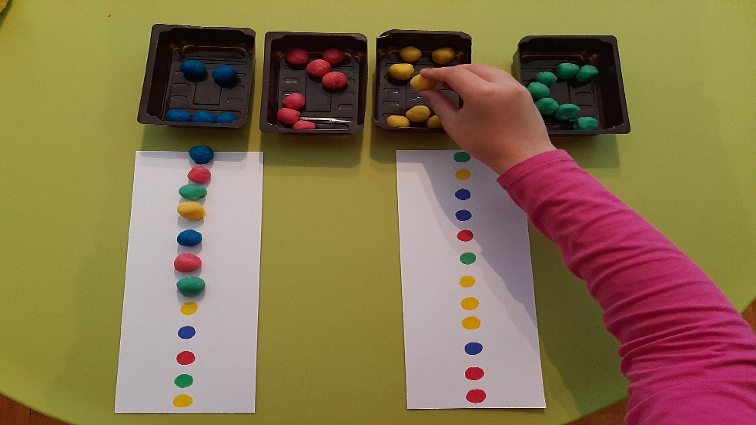

Dobrobiti aktivnosti:
Kroz ovu igru kod djece potičemo interes za uočavanje i imenovanje boja. Dijete uvježbava preciznost i koncentraciju. Praćenjem niza po predlošku dijete također vježba okulomotornu koordinaciju.
„ŠTAPIĆ PUZZLE“
Potrebni materijal:
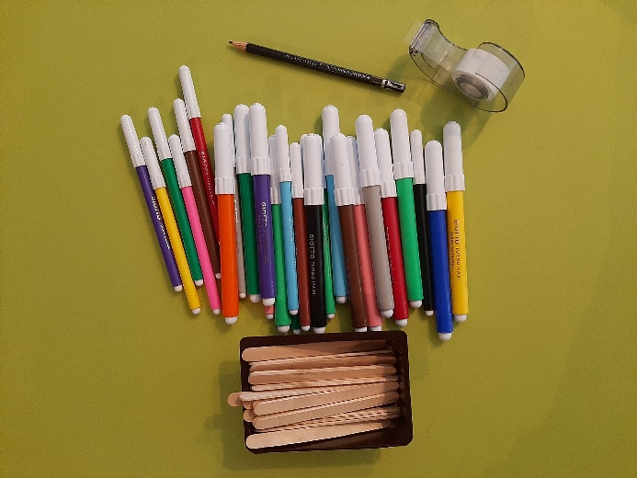
- Drveni štapići (sladoled)
- Flomasteri
- Olovka
- Selotejp
Opis aktivnosti:
Topli dani potiču nas na osvježenje mnogima omiljenim slasticama; sladoledom. Ako izaberete sladoled na štapiću, ostaju vam štapići koje možete sakupljati za razne igre. Ovo je odličan primjer kako možete reciklirati otpad u svrhu dječje zabavne i edukativne igre.
Posložite štapiće na ravnu podlogu te ih s donje i gornje strane zalijepite selotejpom kako bi mogli na njima nesmetano slikati. S djetetom prethodno dogovorite motiv te uz pomoć flomastera naslikajte isti na štapićima. Poredane štapiće možete označiti i brojevima.
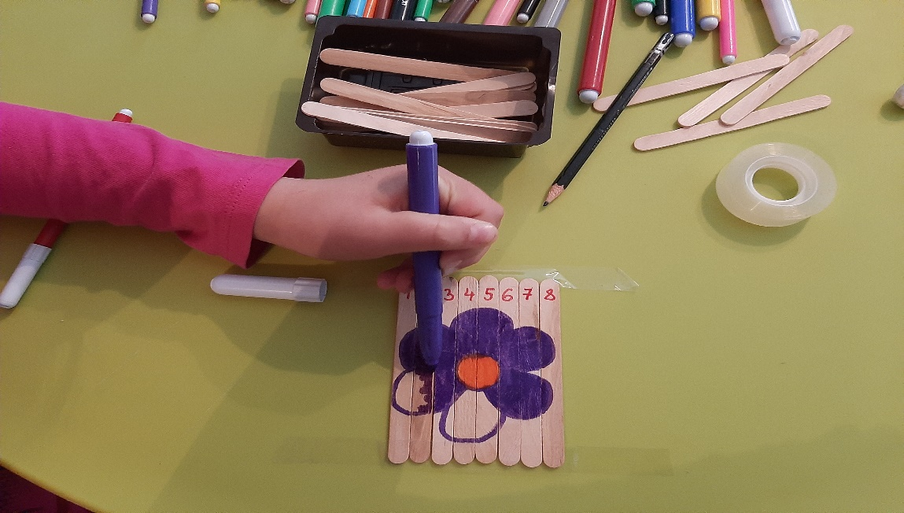

Kada završite prvi dio- pripremu: slikanje po štapićima, objasnite djetetu cilj igre, izmiješajte štapiće i igra može započeti.
Ovo su primjeri nekih motiva, no svoje motive dogovorite s djetetom vodeći pazeći pri tome da ne budu prekomplicirani za slikanje ili za sastavljanje puzzli.
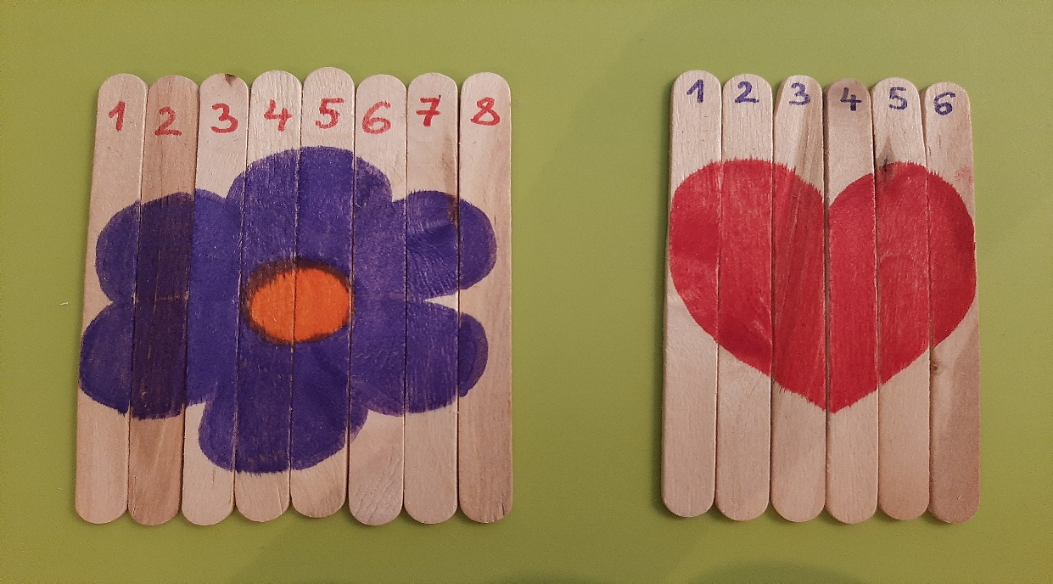

Dobrobiti aktivnosti:
Slikanjem po štapićima dijete razvija kreativnost i razvija senzibilitet za različite likovne materijale. Kroz igru dijete vježba finu motoriku šake i prstiju, okulomotornu koordinaciju, razvija matematičke kompetencije te vježba koncentraciju i preciznost.

